Завдання для асинхронного формату дистанційного навчання
на 19 листопада 2021 року
1 клас

Навчання грамоти/читання | Звуки /д/, /д'/,, буква д, Д. Читання слів і речень з вивченими буквами. Веселі вірші.
ЯДС | Рослини- живі організми. Ст66-68  https://www.youtube.com/watch?v=6VppWybRx9k
Навчання грамоти /письмо/ | Письмо великої букви Д, складів і слів з нею. Списування слів і речень, поданих друкованим і рукописним шрифтом. Ознайомлення з розділовим знаком в кінці речення''?''. Ст. 48-48  https://www.youtube.com/watch?v=cfxiBqyqZr8  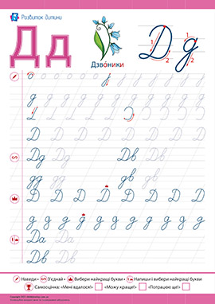
Корекція мовлення | - Виконати артикуляційну гімнастику  https://www.youtube.com/watch  - Виконати пальчикові вправи:  https://www.youtube.com/watch?v=zV6Ln0F7U0k  - Виконати голосові вправи «Голосові клубочки». Повторити голосні звуки:  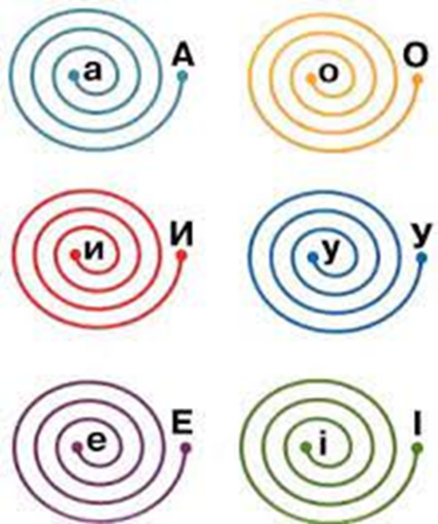  - Дидактична гра «Один-багато»:  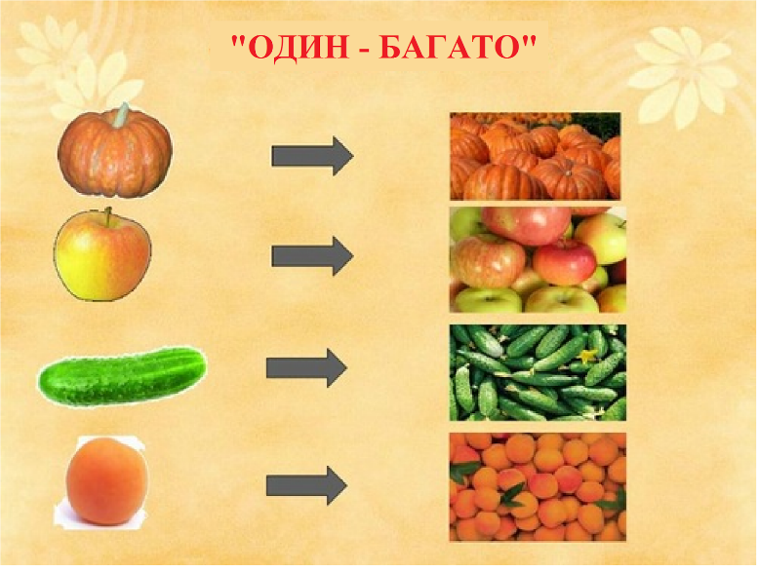

2 клас

Українська мова | 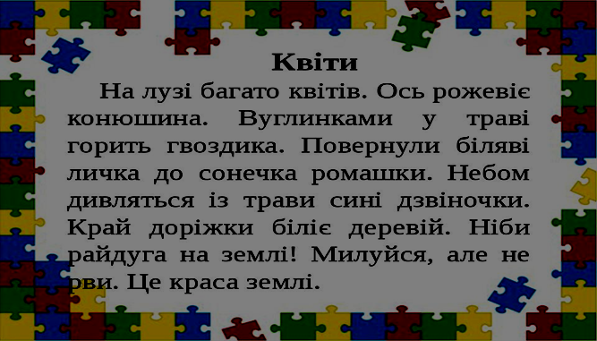
Літературне читання | Підсумковий урок за темою “В кожній казці є урок, мов у квіточці медок”. (стор 49) https://www.youtube.com/watch?v=MxN8FJMfUf4 https://www.youtube.com/watch?v=EKSD-0k4Xyw https://www.youtube.com/watch?v=I8gy9HXRWqk
Англійська мова | 1.Вивчити слова.  mum – мама  dad – тато  grandma – бабуся  grandpa – дідусь  2. Вправа 3 ст 31.  Навчитись красиво читати речення.  1.This is my mum. This is her umbrella.  2. This is my granny. This is her car.  3. This is my dad. This is his cup.

3 клас

Українська мова | 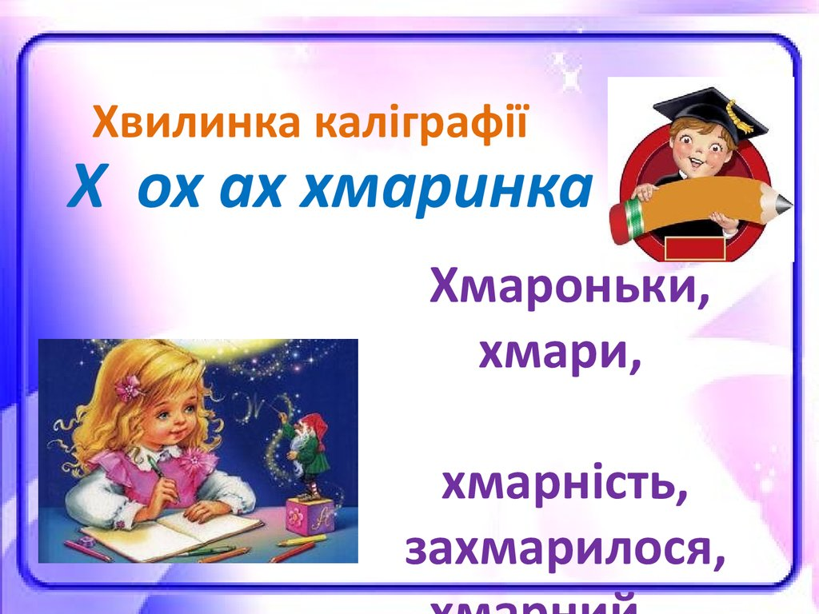  Перейди за посиланням і переглянь відео :  https://www.youtube.com/watch?v=x92Fn1wc670  Виконані вправи запиши в зошит  Виконай завдання:  ст. 47, вивчити правило  ст.48, впр 10
Математика | 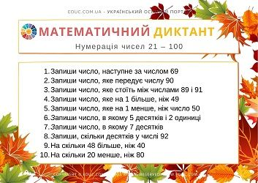  Перейди за посиланням і переглянь відео :  https://www.youtube.com/watch?v=UJ_3vrG8KC0  Виконай завдання  № 185,186
Читання | Ст.47-51 читати виразно.  Намалювати ілюстрацію до казки  https://kazky.org.ua/
Корекція мовлення | 1) Виконати артикуляційну гімнастику  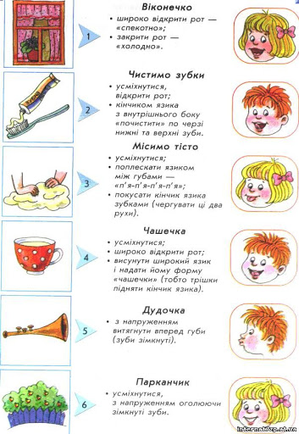  2) Виконати пальчикові ігри:  https://www.youtube.com/watch?v=O7jXI62xieo  3) Завдання з логоритміки. Ритмічні вправи «Зайчики»  https://www.youtube.com/watch?v=mfF-pj9RyaY  4) Робота з деформованими реченнями. Складені речення  записати в зошит.  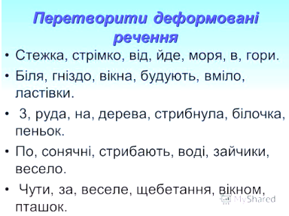
Я досліджую світ | Уміння вчитися. Планування робочого часу.  Робота з підручником ст.76-79  посилання на електронну версію підручника  https://pidruchnyk.com.ua/1547-ya-doslidzhuyu-svit-3-klas-budna-nush.html  Робочий зошит ст.23-24.

4 клас
Українська мова | Тема: Досліджую закінчення іменників чоловічого роду в родовому відмінку однини.  Пройдіть за посиланням та прослухайте пояснення:  https://www.youtube.com/watch?v=zZphNX9w04c  Д\З: стор.44 впр.3.
Математика | Тема: Площа фігури. Знаходження периметра фігури. Одиниця площі – см2. Розв’язування рівняння.  Пройдіть за посиланням та прослухайте пояснення:  https://www.youtube.com/watch?v=UBSv5EKs1p4  https://www.youtube.com/watch?v=WTYN-3cbrYc  Д\З:стор.85 №461, стор.88 №471.
Я досліджую світ | Тема: Чумацький Шлях – наша Галактика. Дослідження всесвіту.  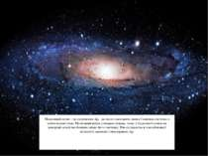
Фізична культура | 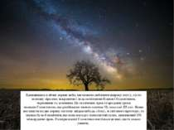  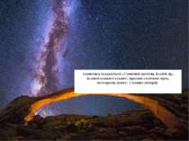  Пройдіть за посиланням і перегляньте презентацію:  Перегляд відеоролику за посиланням:  https://www.youtube.com/watch?v=5eie_sJTZ1Y

Логоритміка | Перегляд відеоролику за посиланням :  Кінезіологічна вправа  https://www.youtube.com/watch?v=ANCIDKheqGE
Англійська мова | 1. Вивчити слова.  Own – власний  A room of my own – моя кімната  Share – ділити(ся)  Share a room with – жити в одній кімнаті  2. Fill in is or are. ( Заповніть речення дієсловами: is або are.)  There -------- three doors in the hall.  There -------- no windows in the hall.  There -------- a kitchen in the house.  There -------- a sitting room in the house.

